AIM
TA.030初期概念アーキテクチャ
株式会社伊藤園
生産物流システム/営業システム構築プロジェクト

作成者: ORACLE 安原卓
作成日: Feb 13, 2007
最終更新日: Apr 11, 2007
文書参照番号: T_TA030_ETO_100
版: Issue1.0

承認:
株式会社伊藤園
日本オラクル株式会社
 コピー番号 _____

文書管理

変更記録
3
日付 | 作成者 | 版 | 変更時の参考資料
2007/02/13 | ORACLE 安原 卓 | Draft1A | 以前の文書なし
2007/03/28 | ORACLE 安原 卓 | Draft1B | 伊藤園様及び日立様との基盤検討セッション(2007/2/23～2007/3/23)の内容を反映
2007/4/11 | ORACLE 安原 卓 | Issue1.0 | 伊藤園様のレビュー完了により、Issue1.0に改版

レビューア

名前 | 職位

配布

コピー番号 | 名前 | 場所
 | ライブラリ・マスター | プロジェクト・ライブラリ
 |  | プロジェクト・マネージャ

保有者への注記:
この文書の電子コピーを受け取って印刷する場合は、文書管理のため、表紙に相当するページに氏名を記述してください。
この文書のハード・コピーを受け取った場合は、文書管理のため、表紙に氏名を記述してください。
目次
文書管理 2
変更記録 2
レビューア 2
配布 2
序説 4
文書の目的 4
関連文書 4
アーキテクチャ概要設計の範囲とアプローチ 5
リスク 7
次期システムの概念アーキテクチャ 8
データ・センター/ホスティング施設 8
サーバ 8
Oracle E-Business Suite 10
言語 11
クライアント 14
ネットワーク 17
可用性 20
バックアップ・リストア 25
周辺機器 26
他システム間インターフェース 28
システム管理 30
セキュリティ 34
プロジェクト環境アーキテクチャ 40
EBSインストール要件 40
運用方針と体制 43
サーバー環境 43
クライアント環境 43
この成果物の未完了の課題と完了済みの課題 46
未完了の課題 46
完了済みの課題 46

序説

文書の目的
本文書の目的は、生産物流システム/営業システム構築プロジェクトのシステム基盤について概念レベルのアーキテクチャを定義することです。
このタスクでは、新規に構築・導入されるOracle E-Business Suiteシステムのソフトウェア、ハードウエア、ネットワーク及び周辺装置を含む生産物流システム/営業システム全体のアーキテクチャを検討します。
本書で定義される内容は、概念アーキテクチャの概要設計と位置付けられ、新システムのアーキテクチャ開発における重要なマイルストーンであり、後続のアーキテクチャ詳細設計の前提となります。
さらに本文書は、新システムのハイ・レベルなアーキテクチャ・モデルに依存するプロセスで、プロジェクト・チーム・メンバー向けの情報ソースにもなります。

関連文書
以下に本文書の関連文書を示します。
- 『T_CR010_ACO_100_プロジェクト管理計画書』
- 『T_TA010_ETO_100_アーキテクチャに関する要件と戦略』

アーキテクチャ概要設計の範囲とアプローチ
生産物流システム/営業システムのアーキテクチャ概要設計について、その検討範囲とアプローチを記述します。

データ・センター/ホスティング施設
サーバ機や周辺装置を設置するデータ・センターを選定します。データ・センターの検討には、自社内のデータ・センターやアウトソースするホスティング施設を利用するなどが考えられます。
さらにデータ・センターの電源、セキュリティ、空調などの設備、災害対策について確認を行います。

サーバ
Oracle E-Business Suiteや他のシステムコンポーネントを搭載するサーバ機の構成について検討します。
サーバの検討には、H/Wベンダー様からの情報提供や機器提案が必要になります。

Oracle E-Business Suite
Oracle E-Business Suiteのバージョン、導入するモジュール、テクノロジー・スタックのバージョンを決定します。
テクノロジー・スタックとは、EBSの基盤に導入されるRDBMSやアプリケーション・サーバなどのシステム製品群のことです。

言語
TA.010の言語に関する要件を基に、Oracle E-Business Suiteで使用する言語を決定します。使用するすべての言語オプションについて、Oracle E-Business Suiteに追加でインストールする必要があります。
決定した言語について、具体的に文字コードの検討を各チームで行います。Oracle E-Business Suiteに格納するデータの文字コードについて、各チームの要件に最適なものを決定します。CRP環境の構築作業の開始までに文字コードを決定します。
外字の取り扱いについて検討を行います。

クライアント
システムを利用するユーザのクライアントについて、その仕様を検討します。EBSの要件と他システムの要件を確認し、共存できるものとできないものを確認します。各要件と共存の可否から最終的な仕様を決定します。
検討した仕様と全社クライアントの統制形態によってH/WやS/Wの導入方法を検討します。統制形態には一般的に以下のようなケースが想定されます。
- ケース1：H/Wの新規購入からS/Wのインストールまで、一括した導入を行う。
- ケース2：既存クライアントを利用し、S/Wのインストールのみ導入を行う。
- ケース3：新システムのクライアント仕様について、各部門へ通達のみ行う。H/Wの購入やS/Wのインストール作業は各部門で実施する。

ネットワーク
システムのネットワークについてサイジングと検討を行います。新システムのトラフィックを想定し、現行の回線で十分かどうか確認します。不足が予想される場合は、ネットワークの増強を行います。
ネットワークの検討には、電気通信事業者様からの情報提供が必要になります。

可用性
TA.010の可用性要件を基に、システムの可用性について検討します。
詳細は『TA.050システム可用性に関する戦略の定義』で検討します。

バックアップ・リストア
TA.010の可用性要件を基に、バックアップとリストア方式について検討します。
詳細は『TA.050システム可用性に関する戦略の定義』で検討します。

周辺機器
サーバ機と併せて構成される周辺機器について検討します。周辺機器は、システム要件によりますが、負荷分散装置やプリンターなどが想定されます。
周辺機器の検討には、各種機器ベンダー様からの情報提供や機器提案が必要になります。

他システム間インターフェース
Oracle E-Business Suiteとデータ連携する他システムとの間でインターフェースが必要になります。システム間でインターフェースを行うための方式やデータ転送ツールを検討します。
データ転送ツールの検討には、ツールベンダー様からの情報提供や製品提案が必要になります。

システム管理
TA.010のシステム運用要件を基に、不測の事態に備えるためにシステム管理者によるシステム監視を検討します。監視項目と監視ツールの検討を行います。
他システム間インターフェースやOracle E-Business Suiteに対して、ジョブの連携実行やスケジュールによる自動実行を行うためのジョブ制御ツールを検討します。
各種ツールの検討には、ツールベンダー様からの情報提供や製品提案が必要になります。

セキュリティ
TA.010のセキュリティ要件を基に、システムのセキュリティについて検討します。

リスク
生産物流システム/営業システムのアーキテクチャ設計に関して、TA.010で認識されているリスクへの対応を記述します。
リスク | リスクの内容 | このタスクでの対応
営業システムの要件 | 生産物流システムのアーキテクチャ検討において、後続の営業システム要件を想定で取り込む必要があるが、実際の営業システム要件は、想定範囲を外れる可能性がある。 | 営業システムも同時に検討する。検討できない点は可視化する、あるいは仮決めするなどで随時判断をおこなう。
OSバージョン | プロジェクト期間中にEBSサーバーのOSにバージョンアップの可能性がある。 | AIX 5.3の方針とする。
Oracle E-Business Suiteのバージョン | プロジェクト期間中にEBSにバージョンアップの可能性がある。EBS R12ではアーキテクチャが変更になるため、情報収集や機能検証等、作業計画・要員計画への影響が想定される。また、初期リリースによるトラブルも予想される。 | EBS 11iの方針とする。
Webブラウザのバージョン | プロジェクト期間中に端末Webブラウザにバージョンアップの可能性がある。 | IE6.0を方針とする。  IE7への対応も考慮しておく。
クライアントOSのバージョン | プロジェクト期間中にクライアントOSのバージョンアップの可能性がある。 | Windows2000/XPを方針とする。
MS-Officeのバージョンアップ | プロジェクト期間中にMS-Officeのバージョンアップの可能性がある。 | Excel2007の対応も考慮しておく。

次期システムの概念アーキテクチャ
生産物流システム/営業システムの概念アーキテクチャを以下に定義します。

データ・センター/ホスティング施設
データ・センター/ホスティング施設に関するアーキテクチャは、伊藤園様と日立様にて検討がなされます。その検討結果はTA.070で反映いたします。

サーバ
サーバに関するアーキテクチャを以下に記述します。

ノード構成
EBSでは複数のサーバを利用した柔軟なシステム構成を採用することが可能です。EBSのコンポーネントを収めるサーバ筐体を分けるかどうかの“ノード構成”を選定する必要があります。

シングルノード構成
EBSのコンポーネントを全て１つのサーバ筐体に収める構成。（下図の左に示した構成）

マルチノード構成
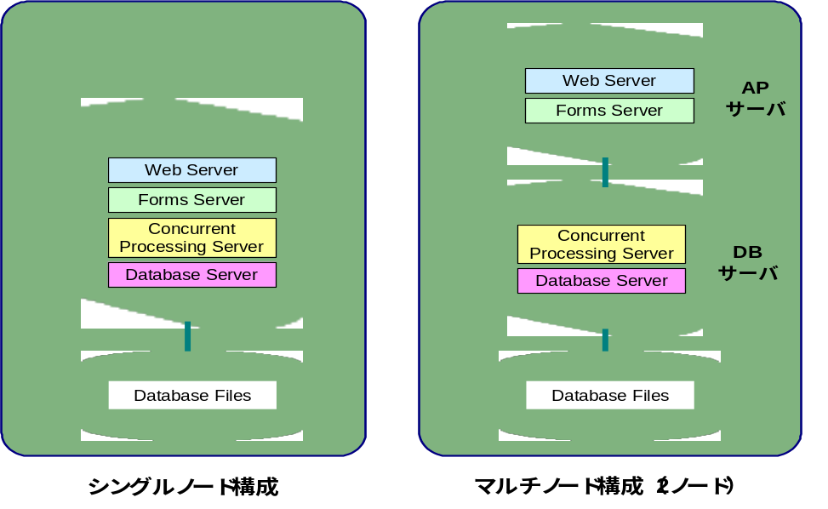
EBSのコンポーネントを複数台のサーバ筐体に分割して収める構成。（下図の右は、APサーバとDBサーバの２ノードに分けたマルチノード構成の例です。）

サーバ導入後、ビジネスボリュームの変化や必要処理能力の変化に応じて、ノード増強（或いは縮小）の対応が必要となるケースもありますが、ノード構成は導入の段階でシングルかマルチかの決定をしておく必要があります。
ノード構成の選定には、以下の観点で検討を行います。
- 導入コスト（H/W費用や環境構築コストなど）
- 運用コスト（H/W保守やシステム管理コストなど）
- 可用性要件への対応
- 性能要件への対応
- 拡張性要件への対応

上記観点でのノード構成の特徴比較を下記表に示す。
検討ポイント | シングルノード構成 | マルチノード構成
H/W台数 | サーバ数が少ない。 | シングルノードに比べてサーバ数が多い。
導入コスト | 機器構成が比較的シンプルとなる為、H/W導入や環境構築のコストを低く抑えることができる。 | 機器構成がシングルノードに比べて複雑となる為、H/W導入や環境構築のコストが高くなるケースが多い。
運用コスト | 機器構成が比較的シンプルとなる為、H/W保守やシステム管理のコストを低く抑えることができる。 | 機器構成がシングルノードに比べて複雑となる為、H/W保守やシステム管理のコストが高くなるケースが多い。
可用性への対応 | 本番機／スタンバイ機の切替によるHA構成での対応となり、障害時に切替時間（30分～１時間）が必要。 | APサーバの負荷分散構成やDBサーバのRAC化など、高可用性への対応を行うことができる。
性能への対応 | オンラインとバッチの運用時間が明確に分かれている場合、サーバリソースを有効活用できる。 | コンポーネントを分けることで、オンライン処理とDB処理の性能を個別に考えることができる。
拡張性への対応 | 大規模システムの場合、比較的大きめのスペックを必要とする為、必要リソースを１つの筐体に収めることが出来ないケースがある。 | ノード毎に拡張性を考えることができる。また、負荷分散構成やRAC構成を採用している場合、サーバ追加が比較的容易にできる。

選定に関する方針
システム可用性やシステム規模は、次フェーズのTA.050やTA.070のタスクで詳細検討をおこないます。そのためTA.030概要設計の段階での、選定方針は以下のように定義します。

評価項目の優先順位
- 優先度１
可用性への対応

ノード構成の方針
上記評価項目の優先順位から検討をおこない、ノード構成を以下に定義します。
- 後述の可用性の検討結果により「DBサーバはRAC構成」となりました。その結果、マルチノード構成を方針とします。

Oracle E-Business Suite
Oracle E-Business Suiteに関するアーキテクチャを以下に記述します。

Oracle E-Business Suiteのバージョン
導入するOracle E-Business Suiteのバージョンを以下に記述します。
製品 | バージョン
Oracle E-Business Suite | 11i.10 CU2 （Release 11.5.10.2 ）
※ 上記は2007年3月末時点の情報であり、今後変更となる場合があります。（リスクに記載した「Oracle E-Business Suiteのバージョン」を参照）

Oracle E-Business Suiteの導入モジュール
生産物流システムおよび営業システムで使用するOracle E-Business Suiteの業務モジュールの一覧を以下に示します。（○：使用対象、－：使用対象外）
EBSファミリー（日本語名） | EBSモジュール（日本語名称） | 略語 | 生産物流システム | 営業システム
Apps Infrastructure  （アプリケーション基盤） | Oracle Alerts（アラート） | ALR | ○ | ○
Apps Infrastructure  （アプリケーション基盤） | System Administration（システム管理） | - | ○ | ○
Apps Infrastructure  （アプリケーション基盤） | Workflow - Seeded（ワークフロー） | WF | ○ | ○
Financials  （会計） | Assets （固定資産管理） | FA | － | ○
Financials  （会計） | Enterprise Planning and Budgeting （予算管理） | ZPB | － | ○
Financials  （会計） | General Ledger（一般会計） | GL | － | ○
Financials  （会計） | Internet Expenses（経費精算） | OIE | － | ○
Financials  （会計） | Payables（買掛管理） | AP | － | ○
Financials  （会計） | Receivables/Revenue Accounting（売掛管理） | AR | － | ○
MFG-Process Manufacturing  （プロセス生産管理） | Inventory（ 在庫管理） | INV | － | ○
MFG-Process Manufacturing  （プロセス生産管理） | Mfg Accounting Controller（製造会計管理） | GMF | ○ | －
MFG-Process Manufacturing  （プロセス生産管理） | OPM Costing（OPM原価管理） | GMF | ○ | －
MFG-Process Manufacturing  （プロセス生産管理） | OPM Inventory（OPM在庫管理） | GMI | ○ | －
MFG-Process Manufacturing  （プロセス生産管理） | Process Execution（生産管理） | GME | ○ | －
MFG-Process Manufacturing  （プロセス生産管理） | Process Planning（生産計画） | GMP | ○ | －
MFG-Process Manufacturing  （プロセス生産管理） | Process Product Development（製品開発） | GMD | ○ | －
MFG-Process Manufacturing  （プロセス生産管理） | Quality Management（品質管理） | QA | ○ | －
MFG-Process Manufacturing  （プロセス生産管理） | System Module（OPMシステム管理） | GMA | ○ | －
Marketing and Sales  （マーケティング/セールス） | Field Sales（フィールドセールス） | ASP | － | ○
Marketing and Sales  （マーケティング/セールス） | Incentive Compensation（報償金管理） | CN | － | ○
Marketing and Sales  （マーケティング/セールス） | Sales Contracts（販売契約） | OKO | － | ○
Marketing and Sales  （マーケティング/セールス） | Trade Management（販売奨励金計算） | OZF | － | ○
Order Management  （受注管理） | Advanced Pricing（価格計算） | QP | ○ | ○
Order Management  （受注管理） | Order Management（受注管理） | ONT | ○ | ○
Order Management  （受注管理） | Shipping（出荷管理） | WSH | ○ | ○
Procurement  （購買管理） | iSupplier Portal（仕入先ポータル） | POS | ○ | －
Procurement  （購買管理） | Purchasing（購買管理） | PO | ○ | ○
Product Lifecycle Management  （製品ライフサイクル管理） | Product Lifecycle Management  （製品ライフサイクル管理） | PLM | ○ | ○
Service  （サービス管理） | Field Service（フィールドサービス） | CSF | － | ○
Supply Chain Planning（サプライチェーン計画） | Advanced Supply Chain Planning  （サプライチェーン計画） | MSC | ○ | ○
Customer Data Hub  （顧客データハブ） | Customer Data Librarian  （顧客データライブラリ管理） | IMC | ○ | ○
Customer Data Hub  （顧客データハブ） | Customers Online（顧客オンライン） | IMC | ○ | ○
Customer Data Hub  （顧客データハブ） | Customer Model（顧客モデル） | TCA | ○ | ○
※ 上記は2007年3月末時点の情報であり、今後変更となる場合があります。オペレーション分析でのモジュール適合検討の結果は、後続タスク（TA.040/TA.070）にて反映します。

関連アプリケーション
Oracle E-Business Suiteの標準モジュール以外で、関連する業務アプリケーションの一覧を以下に示します。（○：使用対象、－：使用対象外）
カテゴリ | アプリケーション（日本語名称） | 生産物流システム | 営業システム
日本オラクルのResalable Assets (*) | Oracle GL Web Inquiry（GLデータ照会ツール） | － | ○
日本オラクルのResalable Assets (*) | Oracle AP Web Inquiry（APデータ照会ツール） | － | ○
日本オラクルのResalable Assets (*) | Oracle AR Web Inquiry（ARデータ照会ツール） | － | ○
日本オラクルのResalable Assets (*) | FA Japan Option Pack（本邦法制度対応FAオプション） | － | ○
カスタム・アプリケーション  （Oracle E-Business Suiteのアドオン） | 画面系Add-on（Forms, OA Framework） | ○ | ○
カスタム・アプリケーション  （Oracle E-Business Suiteのアドオン） | 帳票系Add-on（Reports, XML Publisherなど） | ○ | ○
カスタム・アプリケーション  （Oracle E-Business Suiteのアドオン） | バッチ系Add-on（PL/SQLなど） | ○ | ○
* “Resalable Assets”とはOracle社標準製品ではなく、日本オラクルのコンサルティング部門が開発したコンサルティング・アセットです。以下のOracle E-Business SuiteのFinancials系の業務モジュールが使用可能であることを前提としています。
General Ledger（一般会計）、Payables（買掛管理）、Receivables（売掛管理）、
Assets （固定資産管理）
※ 上記は2007年3月末時点の情報であり、今後変更となる場合があります。オペレーション分析でのモジュール適合検討の結果は、後続タスク（TA.040/TA.070）にて反映します。

Oracle E-Business Suiteのテクノロジー・スタック
導入するOracle E-Business Suiteのテクノロジー・スタック（基盤となるOracleシステム製品）の一覧を以下に示します。
製品 | バージョン | 備考
Database | Oracle 10g R2 10.2.0.2
Application Server | Oracle 9i AS 1.0.2.2.2
Developer Server | Developer 6i – Patch18
Workflow | Oracle Workflow 2.6
※ 上記は2007年3月末時点の情報であり、Oracle E-Business Suiteのバージョンに依存して、今後変更となる場合があります。オペレーション分析フェーズにおける変更は、後続タスク（TA.070）にて反映します。

言語
言語に関するアーキテクチャを以下に記述します。

アーキテクチャ要件
TA.010に定義された、言語に関するアーキテクチャ要件は以下になります。
- 本システムでは日本語を使用する。

言語
システムの入出力について、以下の言語を使用します。Oracle E-Business Suiteやその他のコンポーネントでサポートされている必要があり、上記アーキテクチャ要件を満たすものになります。
使用する言語 | 備考
日本語
英語

文字コード
上記言語について、Oracle E-Business Suiteで使用する文字コード（キャラクターセット）を以下の範囲から選択します。Oracle E-Business Suiteでは、以下の利用可能な文字コードでデータベースにデータを格納します。その他、サーバで実行や出力されるファイルも同一の文字コードが使用されます。
- シフトJIS（JA16SJIS）
- EUC-JP（JA16EUC）
- ユニコード（UTF8）

文字コードの選定には、以下の観点で検討をおこないます。
- インターフェース対象の他システムとのコード互換やコード変換の有無
- 将来的な使用言語の追加
- 各文字コードの特徴（下表参照）
 | シフトJIS | EUC-JP | ユニコード
キャラクターセット | JA16SJIS | JA16EUC | UTF-8
対応言語 | 日本語/英語 | 日本語/英語 | 各国言語
使用禁止文字の有無 | △  「～」文字。  文字化けが発生する場合あり。 | △  「～」文字。  文字化けが発生する場合あり。 | ○  なし。
使用バイト数 | ○  2バイト/文字 | ○  2バイト/文字  （補助漢字のみ3バイト） | △  3バイト文字が存在するため、項目によって格納可能な文字数がシフトJISより減少する。
システム間インターフェース（現行：シフトJIS、EBCDIC） | ○  コード変換は不要 | △  コード変換が必要 | △  コード変換が必要
将来性（中国語対応） | ×  中国語に対応不可 | ×  中国語に対応不可 | ○  中国語に対応可

検討結果
EBSの文字コード | 備考
シフトJIS
選定の理由
- 理由1
格納可能な文字数に有利である。
- 理由2
システム間インターフェースにおいて、コード変換が不要である。
- 理由3
本プロジェクトでの中国語対応は範囲外とする。

外字
本システムにおける外字の取り扱いについて記述します。

外字の使用指針
以下を本システムの外字の使用指針とします。
- 原則としてEBSで取り扱うデータに外字は使用しない。
外字を表示するにはO/Sやブラウザに依存する部分が多いことから、EBSにおいて外字が正式サポートされていないため。
- やむを得ず外字の使用が必要となる場合は、上記原則の限りではない。
業務上どうしてもデータに外字が必要となる場合は、EBSへ入力・保存後に検索表示が可能な文字の範囲でその使用を可能とする。
- 外字の入力チェックはおこなわない。
入力データについて、外字であるかどうかをチェックする機能を装備することは現実的に困難なため、その使用をシステム的に制限できない。

外字の定義
標準のキャラクターコード（JISX208）以外の文字を外字と定義する。外字には以下の2種類に分類されます。
- ベンダ定義文字（VDC） ・・・ベンダ独自で追加定義した非標準文字。
例：NEC特殊文字、IBM拡張漢字、NEC定義のIBM拡張漢字など
- ユーザ定義文字（UDC） ・・・ユーザ独自で追加定義した非標準文字。

外字の使用における注意点
- EBSにおいて上記VDC、UDCの利用は可能であるが、正式サポートではない。
- 任意のクライアントPCで固有に設定したUDCは、別のクライアントPCにおいて異なる文字で表示される。
- 使用できない文字を表示した場合は「？（クエスチョンマーク）」に代替表示される。
- エンドユーザに対して、外字の使用に関して適切なガイド・教育を行う。
- 他システム間インタフェースで入出力するデータに外字を使用する場合、インタフェース処理において外字のコード変換が必要です。

クライアント
クライアントに関するアーキテクチャを以下に記述します。

Oracle E-Business Suiteのクライアント要件
Oracle E-Business Suiteのクライアント要件を以下に記述します。

ハードウェア
製品仕様 | 推奨値
プラットフォーム | Windows 2000 SP1以上  Windows XP Professional
CPU | PentiumⅢ、PentiumⅣ、Celeronなど 1.0GHz 以上
メモリ | 256Mバイト 以上
HDD | 1.0Gバイト 以上
ディスプレイ解像度 | 800x600の256色 以上
その他
※Windows Vistaは、2007年4月10日時点で未サーティファイです。

ソフトウェア
分類 | 製品名
ブラウザー | MS Internet Explorer 6.0、6.0SP1、6.0SP2  MS Internet Explorer 7.0 （XPのみ）
ブラウザー | Netscape 7.2
ブラウザー | Mozilla 1.7.x （xは5以上）
ブラウザー | Firefox 1.0.4.x 1.5.0.x
プラグイン | Oracle Jinitiator 1.3.1.x
その他 | MS Excel  Adobe Reader
※MS ExcelおよびAdobe Readerについて、EBS標準機能を利用するうえでのバージョンに関する要件はありません。
※MS Excelについて、Oracle Applications Desktop Integrator（ADI）を利用する場合は、以下のバージョンに関する要件があります。ADIは、一般会計モジュール（GL）と固定資産モジュール（FA）をデスクトップで利用するためのツールです。
- Windows2000の場合：MS Excel 2000、2002、2003
- WindowsXPの場合：MS Excel 2002、2003
（2007年4月時点で、MS Excel 2007への対応は未定です。）

他システムのクライアント要件
現行クライアントの標準仕様を以下に記述します。現行クライアントには、以下のタイプがあります。
- 拠点端末用パソコン
- OAパソコン
- 生産本部端末用パソコン
尚、Oracle E-Business Suite以外の新システムのクライアント要件は2007年4月時点で未確定です。

（拠点端末用パソコン）ハードウェア
製品仕様 | 推奨値
プラットフォーム | Windows XP Professional （SP2）
CPU | Intel Celeron D330（2.66GHz）
メモリ | 512Mバイト
HDD | 40Gバイト
ディスプレイ解像度 | 薄型液晶ディスプレイ（800x600の256色 以上）
その他

（拠点端末用パソコン）ソフトウェア
分類 | 製品名
拠点システム接続ソフト | ADJUST
PDFソフト | Adobe Acrobat 5.0
ICカード認証システム（台東浅草ビル） | ARCACLAVIS Revo
電子文書閲覧ソフト | Fuji Xerox DocuWorks Viewer Light 5.1.0
拡張漢字サポート | JEF拡張漢字サポート V4.1
パソコン監視ソフト | LanScope Cat5 StandardPack Client
パソコン監視ソフト | LanScope Cat5 Device Client（オプション）
ウィルスソフト | AcAfee Total Protection Agent Service
インターネット閲覧画面 | Microsoft Internet Explorer 6.0
Excel、Word、Access、PowerPoint | Microsoft Office 2003 SR-1 Professional
MO接続ソフト | MO Disk Formatter
ICカード認証リーダライタ（台東浅草ビル） | Sony FeliCa リーダー/ライターソフトウェア
電子帳票システム | SystemWalker/ListWORKS
電子帳票システム | SystemWalker/ListWORKS LISTVIEW互換オプション
拠点システム接続ソフト | WSMGR LBPサポート V4.1
拠点システム接続ソフト | WSMGR V4.1
拠点システム接続ソフト | 通信制御サービス V6.0
HHTシステムソフト | ハンディリンク V01L22 FTPサーバ

（OAパソコン）ハードウェア
製品仕様 | 推奨値
プラットフォーム | Windows XP Professional （SP2）
CPU | Intel Celeron D330（2.66GHz） （FMV-C5200）  Intel Celelon D336（2.80GHz） （FLORA330W）
メモリ | 512Mバイト
HDD | 40Gバイト
ディスプレイ解像度 | 薄型液晶ディスプレイ（800x600の256色 以上）
その他

（OAパソコン）ソフトウェア
分類 | 製品名
PDFソフト | Adobe Acrobat 5.0
ICカード認証システム（台東浅草ビル） | ARCACLAVIS Revo
電子文書閲覧ソフト | Fuji Xerox DocuWorks Viewer Light 5.1.0
パソコン監視ソフト | LanScope Cat5 StandardPack Client
パソコン監視ソフト | LanScope Cat5 Device Client（オプション）
ウィルスソフト | AcAfee Total Protection Agent Service
インターネット閲覧画面 | Microsoft Internet Explorer 6.0
Excel、Word、Access、PowerPoint | Microsoft Office 2003 SR-1 Professional
ICカード認証リーダライタ（台東浅草ビル） | Sony FeliCa リーダー/ライターソフトウェア
電子帳票システム | SystemWalker/ListWORKS
電子帳票システム | SystemWalker/ListWORKS LISTVIEW互換オプション
ノートパソコン | CompuSec SWライセンス

（生産本部端末用パソコン）ハードウェア
製品仕様 | 推奨値
プラットフォーム | Windows 2000 Professional （SP4）
CPU | Intel Celeron （2.30GHz） （FMV-C610）
メモリ | 512Mバイト
HDD | 40Gバイト
ディスプレイ解像度 | 薄型液晶ディスプレイ（800x600の256色 以上）
その他

（生産本部端末用パソコン）ソフトウェア
分類 | 製品名
生産物流システム | T-FRESH21システム
生産物流システム | Oracle8i Client R8.1.5
PDF閲覧ソフト | Adobe Acrobat Reader 6.0
電子文書閲覧ソフト | Fuji Xerox DocuWorks Viewer Light 5.0
パソコン監視ソフト | LanScope Cat5 StandardPack Client
パソコン監視ソフト | LanScope Cat5 Device Client（オプション）
ウィルスソフト | AcAfee Total Protection Agent Service
インターネット閲覧画面 | Microsoft Internet Explorer 6.0
Excel、Word、Access、PowerPoint | Microsoft Office 97 Professional Edition
遠隔操作ソフト | LiveHelp Client
PDFソフト | DocuCom PDF Driver 6.20
 | サイボウズOffice 6 リマインダー
 | まいと～く COLOR FAX V6 クライアント

統合クライアントの仕様
現行クライアントの標準仕様は、Oracle E-Business Suiteのクライアント要件に以下の点を除いて適合しています。新システムの統合クライアントの仕様は、現行クライアントの標準仕様に以下を追加し定義します。
- Oracle Jinitiatorを追加インストールする。
- 生産本部端末用パソコンではOracle Applications Desktop Integrator（ADI）を使用しない。もしくは、生産物流システム/Oracle8iのアンインストールとMS Officeのバージョンアップをおこなって使用する。
※ADIの利用要件は、2007年4月時点で未確定です。
尚、Oracle E-Business Suite 以外の新システムのクライアント要件が確定した時点で、統合クライアント仕様の見直しを行います。

クライアントの導入

クライアントH/Wの導入方法
※ クライアントH/Wの導入方法については、TA.070で検討します。

クライアントS/Wの導入方法
※ クライアントS/Wの導入方法については、TA.070で検討します。

Oracle Jinitiatorの導入方法
※ Oracle Jinitiatorの導入方法については、TA.070で検討します。

ネットワーク
ネットワークに関するアーキテクチャを以下に記述します。

EBSオンライン画面のネットワークトラフィック量
EBSのオンライン画面には以下の2種類のユーザ・インターフェースがあります。
- Forms系画面
専門職向けの機能。アプレット形式のインターフェース。
- OA-Framework系画面
一般職向けの機能。HTML形式のインターフェース。

上記画面によるネットワークトラフィックのサンプリング結果は以下のようになります。
機能 | 詳細 | 処理時間 | トラフィック量  （1時間あたりの換算）
購買依頼 | Froms系画面  1伝票、1明細を入力・保存 | 2分 | 30Kバイト  （900Kバイト/時間）
受注入力 | Forms系画面  1伝票、2明細を入力・保存 | 3分 | 70Kバイト  （1400Kバイト/時間）
経費精算 | OA-Framework系画面  1伝票、3明細を入力・保存 | 3分 | 110Kバイト  （2200Kバイト/時間）
品目検索 | Forms系画面  8件/画面の表示 | 30秒 | 30Kバイト  （3600Kバイト/時間）
顧客検索 | Forms系画面  10件/画面の表示 | 30秒 | 15Kバイト  （1800Kバイト/時間）
顧客一覧検索 | Forms系画面  12件/画面の表示 | 30秒 | 32Kバイト  （3840Kバイト/時間）
仕入先検索 | Forms系画面  1件/画面の表示 | 30秒 | 11Kバイト  （1320Kバイト/時間）
仕入先検索 | OA-Framework系画面  15件/画面の表示 | 30秒 | 38Kバイト  （4560Kバイト/時間）
- 上記の機能はサンプリングのために選定したものであり、実運用では他の機能画面やアドオン画面になる可能性があります。
- 上記画面の入力操作は、金額や数量などの必須項目フィールドのみ入力し、その他のフィールドはデフォルト値を使用しています。
- トラフィック量の計測には、Windowsのパフォーマンスモニターを使用しました。

PDF帳票のネットワークトラフィック量
現行業務の帳票出力ピークから、以下のネットワークトラフィックが予想されます。

帳票種別 | 転送方向 | 時間帯・頻度 | ボリューム | トラフィック量  （転送能力）
チェックリスト | DS→各拠点 | 午前中 | 50ページx200拠点（台） | 60,000Kバイト  （133.3Kbps）
日報 | DS→各拠点 | 夕刻 | 5ページx3000人（台） | 240,000Kバイト  （533.3Kbps）
出庫調整表 | DS→神明町 | 昼休み  1回/日 | 500ページ | 3,000Kバイト  （6.67Kbps）
出荷依頼 | DS→各拠点 | 1時間に集中 | 5ページx200拠点（台） | 16,000Kバイト  （35.56Kbps）
- 各帳票のボリュームがそれぞれ1時間に集中すると想定してトラフィック量を算出しています。
- PDFの帳票サイズは、以下の想定で算出しています。
5ページ： 80Kバイト
50ページ： 300Kバイト
500ページ： 3,000Kバイト

以下の図は、PDF帳票のネットワークトラフィックをイメージ化したものです。
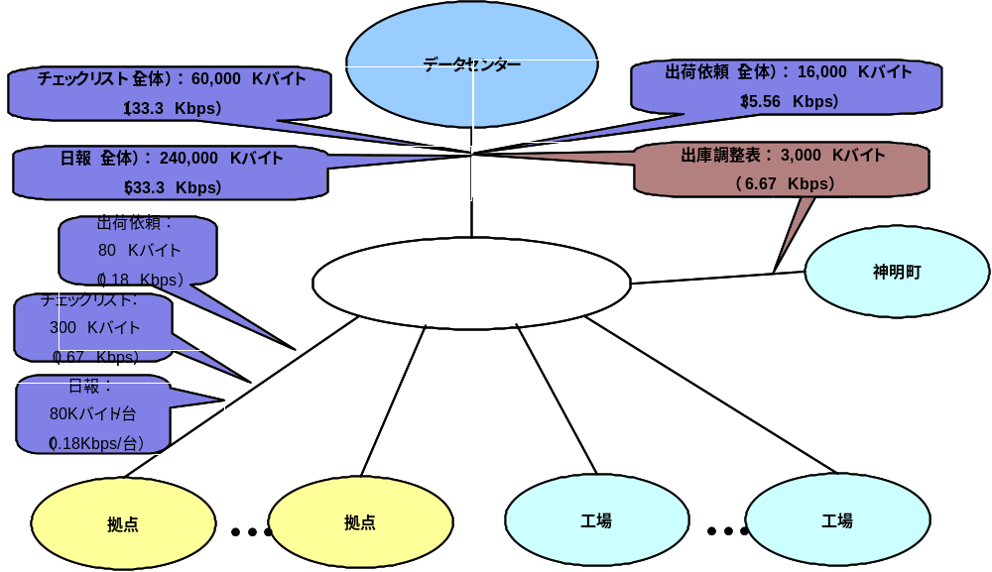

ネットワークの回線試算
上記のサンプリング値を1台当りのトラフィック量として、ピーク時のクライアント台数を掛け合わせることで各主要拠点毎に必要となる回線を算出します。
EBS領域の回線試算ワークシートは以下のようになります。（参考）
尚、ネットワークの回線試算には、EBSを含むシステム全体（現行や新規を含む）のトラフィック量の考慮が必要となりますので、全体でのネットワーク回線試算は、別ワークシートで検討を行います。

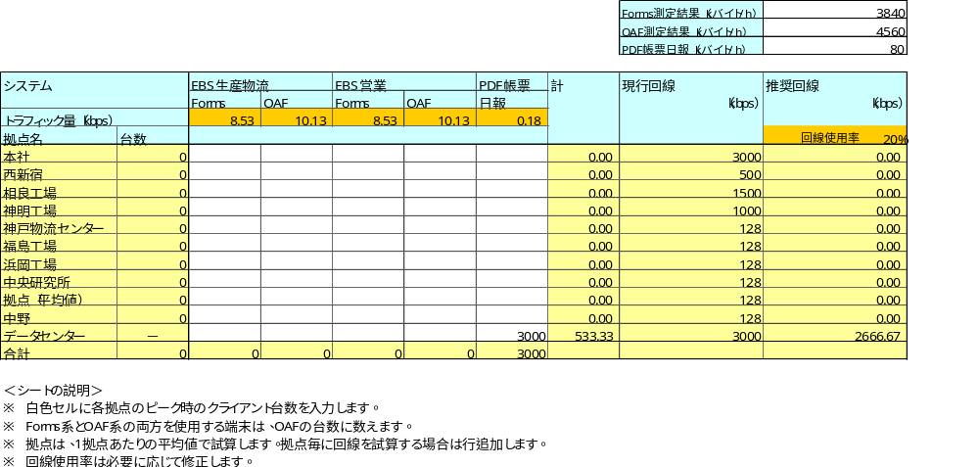

ネットワーク設計時の注意点
Oracle E-Business Suiteのネットワーク設計において、以下の重要な注意点があります。
- EBSのForms系画面へ初めて接続する際に、プラグインソフトの「Oracle Jinitiator」がサーバからクライアントへダウンロードされ、インストールされます。転送されるファイルサイズは、クライアント1台あたり8Mバイトです。大量のクライアントが同時に接続した場合にネットワークの負荷になります。「Oracle Jinitiator」がインストールされてしまえば、2回目以降の接続時にダウンロードは発生しません。
- EBSのForms系画面へ初めて接続する際に、JavaアプレットのJARファイルがサーバからクライアントへまとめてダウンロードされます。転送されるファイルサイズは、クライアント1台あたり10Mから20Mバイトです。大量のクライアントが同時に接続した場合にネットワークの負荷になります。JARファイルはクライアントにキャッシュされるため、2回目以降の接続時にダウンロードは発生しません。ただし、サーバ上のアプレットにパッチなどによる更新があった場合は、初回接続時と同様にダウンロードが発生します。
- 現時点で要件未確定のためにサーバ出力方式による帳票ファイル送信が考慮されていません。

可用性
可用性に関するアーキテクチャを以下に記述します。

アーキテクチャ要件
TA.010に定義された、生産物流システムの可用性に関するアーキテクチャ要件は以下になります。営業システムのアーキテクチャ要件も同様とします。
項目 | 要件
システム稼動日 | 24時間/365日（ハードウェア保守日除く）
システム停止日 | 必要時に停止（ハードウェア保守作業など）
ハードウェア保守頻度 | 1回/年程度
システム起動/停止 | 通常は無停止運転（但し、ハード保守作業時は実施）
システムバックアップ | システム変更時、随時で取得（手動で実施）
システム稼動時間 | サービス時間：4:00-25:00  バッチ/バックアップ：1:00-4:00

システム稼動スケジュール
上記の要件から、生産物流システム/営業システムの稼動スケジュールを以下のように定義します。
- 1年365日稼動。
- ただしハードウェアやソフトウェアのメンテナンス時は、システムを停止します。（計画停止については、TA.050で定義します。）
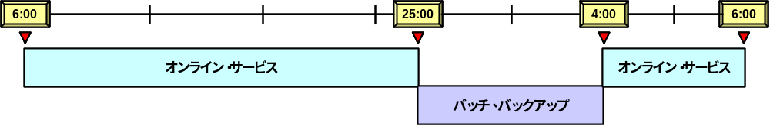
- ユーザがシステムにアクセス可能なサービス時間は、早朝4:00から深夜25:00とします。それ以外の深夜1:00から早朝4:00は、データのバックアップや夜間バッチ処理を行う時間とし、ユーザのアクセスを停止します。

システム運用
上記の要件から、生産物流システム/営業システムの運用は以下のように定義します。
- 1日1回、EBSデータのバックアップを取得します。
- バッチ処理やバックアップは、スケジューラおよびジョブ制御ツールによる自動化運転を行います。
- バックアップに伴うサービス（EBSインスタンス）の停止・再起動処理は、スケジューラによる自動化運転を行います。

Oracle E-Business Suiteの可用性
EBSの可用性を考慮したモデル構成を以下に説明します。EBSのAPサーバとDBサーバを冗長化することによって、障害時のシステム停止時間を最小限に抑えることを検討します。

APサーバの冗長化
※社外向けAPサーバの構成も同様に検討します。

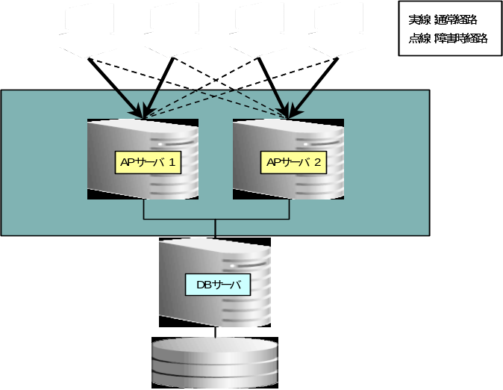
＜モデル1＞APサーバの単純2重化

特徴 | 説明
構成 | APサーバの単純2重化。
切替方法 | ユーザが他方のAPサーバのURLで接続する。（手動）
システム停止時間 | なし。
運用・管理 | サーバは単純な構成なので運用は容易。  クライアント（ユーザ）毎に、通常接続するURLと障害時に接続するURLを管理する必要がある。  APサーバの負荷状況を管理する必要がある。

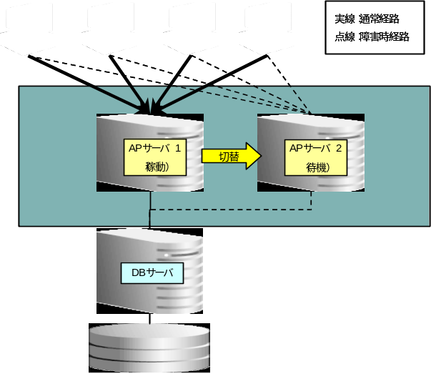
＜モデル2＞APサーバのクラスタ化

特徴 | 説明
構成 | APサーバのクラスタ化。
切替方法 | 通常稼動のAPサーバを停止し、待機系APサーバを起動する。（手動/自動）  ユーザは、サーバ切替後に再接続を行う。
システム停止時間 | 手動または自動によるサーバ切替にかかる時間。
運用・管理 | サーバは単純な構成なので運用は比較的容易。  クラスタウェアを導入することによって自動切換えが可能になる。  通常稼動時の、待機サーバの利用方法を検討する必要がある。

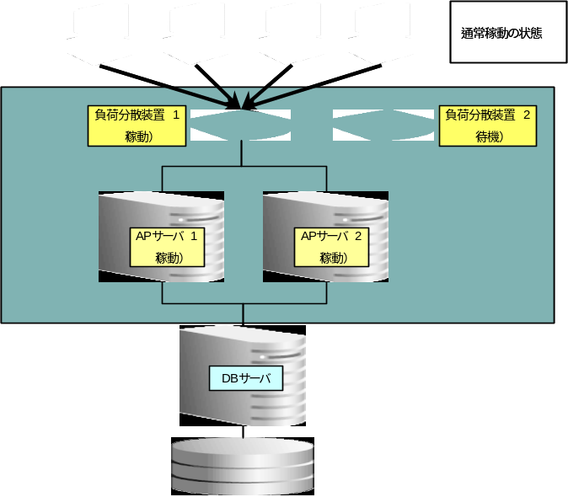
＜モデル3＞APサーバの2重化と負荷分散装置構成
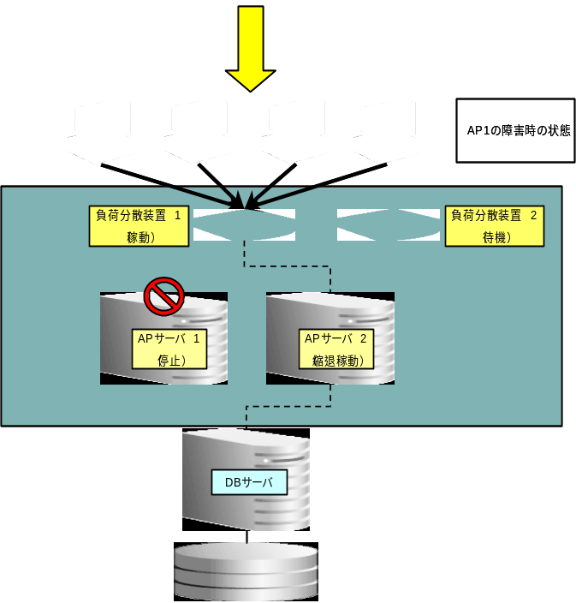

特徴 | 説明
構成 | APサーバの2重化と負荷分散装置構成。
切替方法 | 負荷分散装置による自動経路切換え。（縮退稼動）  ユーザは、再接続を行う。
システム停止時間 | なし。（負荷分散装置障害は除く）
運用・管理 | 負荷分散装置との組合せにより複雑な構成なので障害調査などは困難。  負荷分散装置の冗長化を行う必要がある。

DBサーバの冗長化

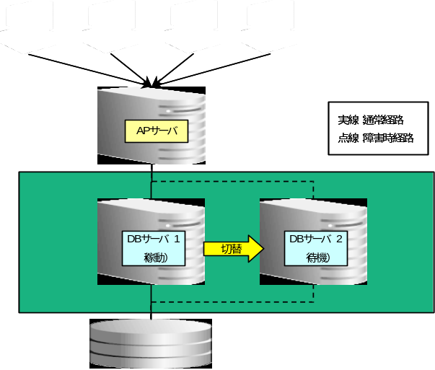
＜モデル1＞DBサーバのクラスタ化

特徴 | 説明
構成 | DBサーバのクラスタ化。
切替方法 | 通常稼動のDBサーバを停止し、待機系DBサーバを起動する。（手動/自動）  ユーザは、サーバ切替後に再接続を行う。
システム停止時間 | 手動または自動によるサーバ切替にかかる時間。
運用・管理 | サーバは単純な構成なので運用は比較的容易。  クラスタウェアを導入することによって自動切換えが可能になる。  通常稼動時の、待機サーバの利用方法を検討する必要がある。

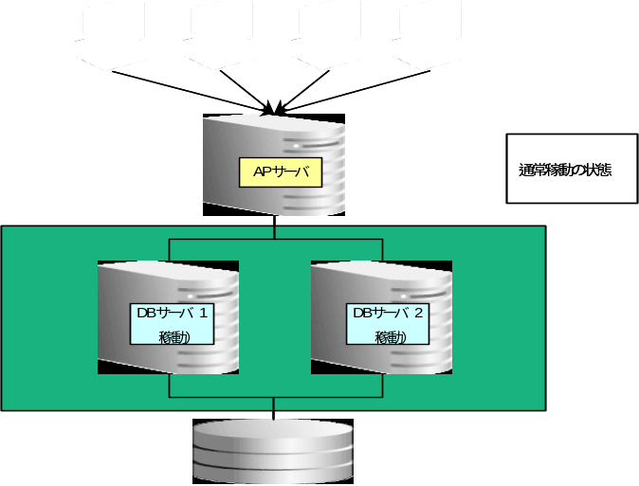
＜モデル2＞DBサーバのRAC化

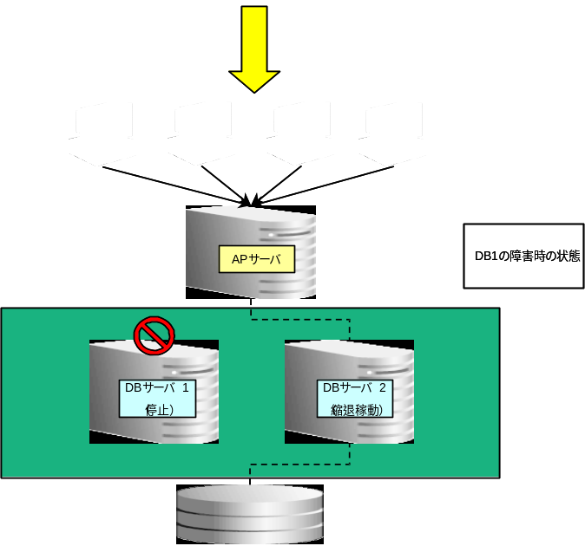
特徴 | 説明
構成 | DBサーバのRAC化。
切替方法 | データベースRACオプションによる自動経路切換え。（縮退稼動）  ユーザは、再接続を行う。
システム停止時間 | なし。
運用・管理 | データベースのRAC構成により運用や障害調査などは複雑。

検討結果
生産物流システム/営業システムの冗長化構成を以下に定義します。
- DBサーバは、システム停止時間を最小限にすることを考慮してRAC構成とします。
- APサーバの冗長化は、モデル１かモデル３のいずれかを採用の方向とし、TA.050の詳細検討で定義します。

バックアップ・リストア
バックアップとリストアに関してのアーキテクチャを以下に記述します。このフェーズでは、データのバックアップとリストアについての概念を定義します。システム（O/S）やEBSなどの製品部分はTA.050、TA.070で検討します。

アーキテクチャ要件
バックアップ・リストア方式に関して、可用性のアーキテクチャより以下の要件があります。
- 1日1回、EBSデータのバックアップを取得する。
- バックアップは、バッチ処理と合わせて深夜1:00から4:00までの3時間以内に行う。
- システム（O/S）バックアップは、システム変更時に随時手動で取得する。

Oracle E-Business Suiteデータのバックアップ方式
EBSのデータのバックアップ方式を検討します。（具体的な方式や装置構成はTA.050で検討します。）

アーカイブ・モード
データ更新のログ出力に関するデータベース運用モードです。バックアップやリストア方式の要素になります。
 | NOARCHIVEモード | ARCHIVEモード
REDOログのアーカイブ出力 | なし | あり
リカバリ可能なトランザクション | バックアップの取得時点 | 障害直前
必要リソース | － | REDOログファイルのアーカイブ出力のためのディスク領域。  アーカイブ出力のためのプロセスのリソース。
運用・管理 | － | 領域管理が必要。
- 障害直前までのリカバリを可能にするため、ARCHIVEモードの運用を行います。

バックアップ状態のタイプ
バックアップを取得する状態のタイプです。バックアップやリストア方式の要素になります。
 | コールド・バックアップ | ホット・バックアップ
システムの状態 | 完全停止（オフライン）。 | サービス継続可（オンライン）。
バックアップファイルの整合性 | 各ファイルで整合性あり。 | 各ファイルで整合性なし。（全ファイルで整合）
取得手順 | 容易 | 複雑
必要リソース | － | 取得完了までの間、REDOログファイルが通常以上出力される。
- 運用の容易さから、バックアップ時間内でコールド・バックアップを行います。

バックアップ範囲のタイプ
バックアップを取得する範囲のタイプです。バックアップやリストア方式の要素になります。
 | フルバックアップ | 差分バックアップ
対象ファイル | 全データファイル | アーカイブログファイル
バックアップ時間 | 長 | 短
リカバリ時間 | 短（最大1日分のログ適用） | 長（フルバックアップ取得時点からのログ適用）
取得手順 | 手順固定 | 定期的（週次など）にフルバックアップを取得する別手順が必要。
・リカバリ（復旧）時間の観点から、フルバックアップを行います。

Oracle E-Business Suiteデータのリストア方式
EBSデータのバックアップのリストア方式を検討します。（具体的な方式や装置構成はTA.050で検討します。）
- 障害時は、ハードウェア障害の対応を行います。システムは停止します。
- リストアの実行は、環境や状況に応じて手動で行います。取得したバックアップファイルから、破損したファイルを該当するディスクあるいはディレクトリへリストアします。
- データベースのリカバリ処理を実行します。アーカイブログを適用し障害直前の状態まで復旧を行います。

周辺機器
周辺機器に関してのアーキテクチャを以下に記述します。

プリンター
Oracle E-Business Suiteの印刷方式とプリンターについて、詳細を記述します。

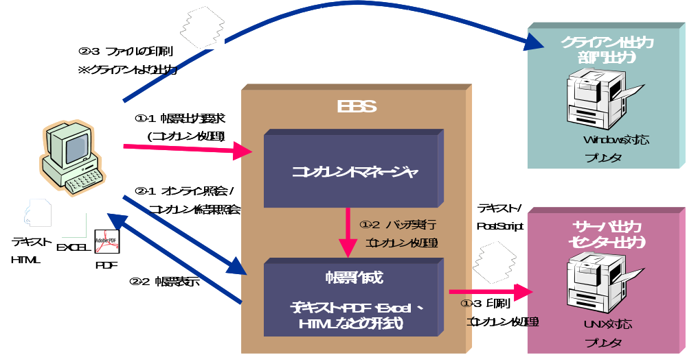
EBSの印刷方式

Oracle E-Business Suiteの標準印刷機能は、上図に示すように以下の2方式になります。
- サーバ出力（コンカレント処理）
①-1 帳票出力要求 （クライアント）
①-2 バッチ実行 （サーバ）
①-3 印刷 （サーバ）
- クライアント出力
②-1 オンライン照会/コンカレント結果照会 （クライアント）
②-2 帳票表示 （クライアント）
②-3 ファイルの印刷 （クライアント）

使用する方式によって、EBSから帳票を出力するプリンターの機種を選定する必要があります。
印刷方式 | プリンターの詳細
サーバ出力 | ・UNIX対応プリンター  ・EBSからlpコマンドにて、テキストファイルもしくはPSファイルを出力します。  ・接続形態は、ケーブルでもネットワークでも可。  ・ビットマップ帳票（PSファイル）の出力には、PostScriptプリンターが必要。  ・テキスト帳票（テキストファイル）の出力には、レーザー、ドットなどでも可。  ・データベースの文字コードがユニコードの場合は、PostScriptプリンターが必要。
クライアント出力 | ・Windows対応プリンター  ・クライアントソフト（ブラウザー、Excel、Adobe Readerなど）の印刷機能で出力します。  ・接続形態は、ケーブルでもネットワークでも可。  ・ビットマップ帳票、テキスト帳票の違いによるプリンタータイプの制限はなし。（ドットプリンターはテキスト帳票のみ）

印刷方式は、帳票要件、開発ツールに依存します。EBS標準印刷方式が本プロジェクトに適合すれば上記プリンターの設置を行います。EBS標準以外の方式を採用する場合は、別途プリンターの検討を行います。

負荷分散装置
APサーバの冗長化を複数ノードによる負荷分散構成とする場合、負荷分散装置の検討が必要です。
Oracle E-Business Suiteとの連携で必須となる負荷分散装置の機能を以下に記述します。
- パーシステント機能 （OAFはステートフル、Formsはステートレス）
- SSLアクセラレータ （暗号化要件による）
- 対応プロトコル： HTTP/HTTPS/Socket

（参考）Oracle E-Business Suiteの導入で実績のある負荷分散装置の例
装置名 | ベンダー | プラットフォーム | 備考
BIG-IP | F5 Networks | Solaris, HP-UX, AIX等 | 多数事例あり
Alteon ACEdirector | Nortel Networks | Solaris
LocalDirector | Cisco | HP-UX
IPCOM | 富士通 | Solaris
WebSphere | IBM | AIX | S/W LoadBalancer

検討結果
EBSの負荷分散装置 | 備考
BIG-IP
選定の理由
- 理由1
導入事例が多い。同時アクセス数も数千ユーザの大規模のものがある。
- 理由2
製品ベンダーがOracle E-Business Suite対応をサポートしている。

他システム間インターフェース
他システム間インターフェースに関するアーキテクチャを以下に記述します。

インターフェース方式
生産物流システム/営業システムと外部システムとのインターフェースは、送信・受信の両方向においてデータ転送方式で実装する方針です。（下図参照）
データ抽出、データ取込は、各システム固有の機能の利用、あるいは連携するシステム同士の要件に応じた開発を行います。

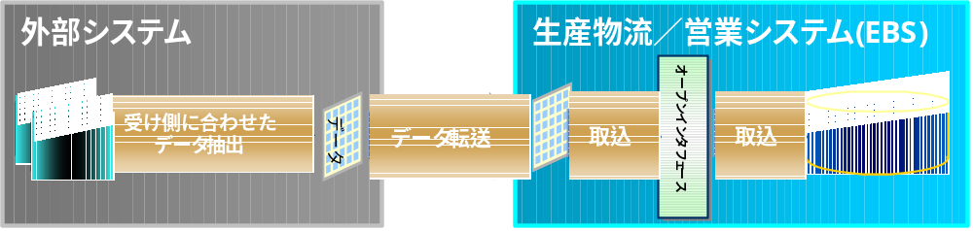
EBSの受信方向

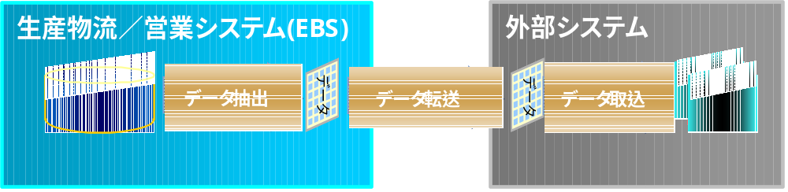
EBSの送信方向

インターフェース一覧
生産物流システム/営業システムにおける、他システム間インターフェースの一覧です。
- 一覧の内容は2007年3月時点での想定ですので、今後変更となる場合があります。

外部システム |  | Ｉ/Ｆ方向 | EBSシステム |  | 備考
システム名 | サブシステム名 | Ｉ/Ｆ方向 | 生産物流システム | 営業システム | （I/F内容、方式、特記事項など）
拠点システム | HHTシステム | ⇔ |  | ○ | マスタダウンロード、実績ダウンロード
 | EOS・EDIシステム | ⇔ |  | ○ | マスタ・実績連携
 | 拠点販売物流システム | ⇔ | ○ |  | 出荷依頼、実績
生産物流システム | 生産物流システム（基幹） | ⇔ |  | ○ | 営業システムが完全リリースされるまでは必須。（LINKEXPRESS）
 | 生産物流EOS | ⇔ | ○ |  | 取引先切替期間が必要な為、新システム上でもI/Fできること
 | リーフHHT | ⇔ | ○ |  | マスタダウンロード、実績ダウンロード
 | スカイリンクシステム | (未定) | ○ |  | 方針検討の必要あり。  1.ビュー表対応  2. 専用DBｻｰﾊﾞを立てる場合はI/F必要
会計システム | ファームバンク | ⇒ |  | ○ | 振込データをCSV作成し、FD等で媒体連携
 | 電子帳簿 | ⇒ |  | ○ | 何らかの代替手段必須。（電子帳簿保存法対応）
自販機管理システム | 自販機管理システム | ⇔ |  | ○ | マスタ・実績連携（ｲﾝﾀｰﾈｯﾄ上に存在）、外部接続あり（ﾘｰｽ会社、修理業者、自販機ﾒｰｶｰ等）
棚割システム | 棚割システム | ⇒ |  | ○ | 商品マスタの連携
ワークフローシステム | 出退勤 | ⇒ |  | ○ | 拠点マスタのアップロード
人事システム | 人事システム | ⇒ | ○ | ○ | ユーザマスタ、営業員マスタ、社員マスタとしてI/F必須
 | 給与システム | (未定) |  |  | 給与・賞与明細出力をスコープとするか？（伊藤園様方針整理必要）
追加システム | EBマネージャ | ⇒ |  | ○ | 現状会計システムよりFD連携
 | 通販 | ⇒ |  | ○ | 実績データ連携（入出庫、事前出荷）
 | 百貨店対面販売 | ⇔ |  | ○ | 入出庫、マスタ
Web系 | 車輌リース物件管理 | ⇔ |  | ○ | アップロード。ダウンロード
 | マニフェスト管理システム | ⇒ |  | ○
 | HHT棚卸集計システム | ⇔ |  | (未定) | 物件データ連携
 | 事務機器リース物件棚卸 | ⇔ |  | (未定) | 物件データ連携
 | 固定資産物件棚卸 | ⇔ |  | (未定) | 物件データ連携
相良会計 | 相良会計 | ⇒ |  | ○ | 仕訳
本社ホスト | 本社ホスト | ⇔ |  | ○ | マスタ、原価

データ転送方式
システム間のデータ転送方式については、運用の標準化や機能面からの検討が必要です。以下は現行方式も含んだ選定の候補です。
- ftp （現行利用）
- 富士通Linkexpress （現行利用）
- 新規ツールの検討

TAタスクとしてはデータ転送ツールの定義までを範囲としていますが、データ転送の方式や標準化の要件が現時点で未確定の為、ツールの定義は後続タスクで行います。

システム管理
システム管理に関するアーキテクチャを以下に記述します。

システム管理の基本要件
TA.010で定義されたシステム運用管理に関する基本要件は以下になります。
- データセンターの運用管理サーバと連携により、情報管理部の監視クライアントからの集中監視が可能（基本はデータセンター監視）
- 以下の監視をおこない監視コンソールへ通知する。
－システム異常監視（サーバ、ネットワーク）
－アプリケーション障害監視
－アプリケーション稼動監視
－性能／キャパシティ監視
- 手作業で電源投入/切断を行う。
- 磁気媒体運用は、自動化運転を行う。

アーキテクチャ要件
上記基本要件を基に、システム管理のアーキテクチャ要件を明確にします。
※以下は、オラクルが想定する要件案です。伊藤園様の要件決定が必要になります。
- バッチジョブ運用は自動化運転を前提とし、通常運用のバッチスケジュールは、ジョブ制御ツールのスケジューリング機能を利用する。
- 計画的なシステムメンテナンスは、バッチジョブとしてスケジュール化可能な処理は自動化とし、それ以外は手作業で行う。
- システムおよびアプリケーションの運用監視はデータセンターに設置する統合監視システムでの集中監視を前提とする。
- システムおよびアプリケーションの稼動に異常が発生した場合、統合監視システムに障害メッセージを通知する。
- 性能／キャパシティの管理は、監視ツール（簡易機能開発を含む）で検知可能な事項やバッチジョブとしてスケジュール化可能な処理は自動化とし、それ以外は手作業で行う。
- バッチジョブとして収集可能な性能情報は自動化処理を行い、収集した性能情報は運用担当者が定期的に確認を行う。
- セキュリティ運用は可能な限り自動化を行い、ミスや作為によるセキュリティ・レベル低下を防止する。自動化が不可能な部分は手続き・体制を明確にし、厳格な運用を行う。
- 不定期な発生が想定される臨時運用は手作業を基本とし、作業ミスを防止するため、手続きや処理手順を明確にする。また、臨時運用のタイミングは、利用ユーザーに影響を与えないよう、ユーザー部門と調整して実施を行う。

システム管理項目の抽出に当たっては、以下の大分類に分けて検討を行います。
- スケジュール管理
- アプリケーション管理
- データベース管理
- H/W, OS管理
- ネットワーク管理
- セキュリティ管理
- バックアップ管理
- 上記以外のその他管理

システム管理項目と管理手段
システム管理のアーキテクチャ要件を基に、システム管理項目と管理手段の検討を行います。

大分類 | 中分類 | 管理項目 | 内容 | 管理手段
スケジュール管理 | 運用スケジュール管理 | オンライン開閉局 | 日次のオンラインの開始時間及び終了時間をスケジュール化して管理する。 | ジョブ制御ツール
スケジュール管理 | 運用スケジュール管理 | 業務バッチ処理開始 | 日次の業務系バッチ処理の開始時間をスケジュール化して管理する。 | ジョブ制御ツール
スケジュール管理 | 運用スケジュール管理 | 他システムとのファイル送受信タイミング | 接続他システムとのインタフェース・ファイル送信／受信のタイミングをスケジュール化して管理する。 | ジョブ制御ツール
スケジュール管理 | 運用スケジュール管理 | データバックアップ取得 | 日次のDBデータ等のバックアップ取得の開始時間をスケジュール化して管理する。 | ジョブ制御ツール
スケジュール管理 | 運用スケジュール管理 | 基盤系運用バッチ処理開始 | 日次/週次等に実施する基盤系運用バッチ処理の開始時間をスケジュール化して管理する。 | ジョブ制御ツール
スケジュール管理 | メンテナンス･スケジュール管理 | サーバーリブート | システム安定化のためサーバーマシンのリブート実施をスケジュール化して管理する。 | ジョブ制御ツール
スケジュール管理 | メンテナンス･スケジュール管理 | 計画停電 | データセンター等のサーバ設置場所で計画停電がある場合、手作業にて電源OFF/ONを行う。 | 手作業
スケジュール管理 | メンテナンス･スケジュール管理 | ジョブ・スケジュール変更 | ジョブ制御ツールにて自動化設定したジョブ・スケジュールに変更がある場合、手作業にて変更を行う。 | 手作業
アプリケーション管理 | 障害管理 | プロセス稼動監視 | アプリケーション稼動に必要な常駐プロセスのOS上の稼働状態を監視する。プロセス稼動の異常を検知した場合、通知する。 | 監視ツール
アプリケーション管理 | 障害管理 | バッチジョブのエラー監視 | バッチ処理の実行結果を監視する。エラーを検知した場合、通知する。 | ジョブ制御ツール
アプリケーション管理 | 実行管理 | バッチジョブの実行管理 | バッチジョブの実行状態と実行結果（正常/警告/エラー）を管理する。 | ジョブ制御ツール
アプリケーション管理 | 性能管理 | バッチジョブの遅延監視 | バッチジョブの時限監視を行う。設定した時刻までにジョブが開始または終了しない場合、通知する。 | ジョブ制御ツール
アプリケーション管理 | キャパシティ管理 | ログ管理 | アプリケーション稼動で発生する各種ログ（HTTP ServerやForms Serverのアクセスログ、コンカレントプログラムの出力ファイルやログ）のパージを定期的に実行する。  パージしたログを一定期間保持する必要がある場合、所定の場所に移動させる。 | ジョブ制御ツール
アプリケーション管理 | 印刷管理 | センター出力障害監視 | EBSからセンター出力するプリンタの障害を監視する。 | 手作業
データベース管理 | 障害管理 | プロセス稼動監視 | データベースの稼動に必要な常駐プロセスのOS上の稼働状態を監視する。プロセス稼動の異常を検知した場合、通知する。 | 監視ツール
データベース管理 | 障害管理 | エラーログ監視 | Oracle RDBMSのアラートログに記述された事象を監視する。障害状態を検出した場合、通知する。 | 監視ツール
データベース管理 | 性能管理 | 統計情報収集 | EBS標準およびアドオンのテーブルおよびインデックスの統計情報収集（アナライズ）を定期的に実行する。 | ジョブ制御ツール
データベース管理 | 性能管理 | ORACLE性能情報収集 | データベースのパフォーマンス情報を取得するStatspack（ORACLEのパフォーマンス診断ツール）を定期的に実行する。 | ジョブ制御ツール
データベース管理 | キャパシティ管理 | ORACLEリソース監視 | データベースの表領域の容量不足を監視する。設定した閾値を超えた場合、通知する。 | 監視ツール
データベース管理 | キャパシティ管理 | ログ管理 | データベースの稼動で発生するログ（アラートログ、リスナーログ等）のパージを定期的に実行する。  パージしたログを一定期間保持する必要がある場合、所定の場所に移動させる。 | ジョブ制御ツール
H/W, OS管理 | 障害管理 | エラーログ監視 | OSのエラーログに記述された事象を監視する。障害状態を検出した場合、通知する。 | 監視ツール
H/W, OS管理 | 性能管理 | AIX性能情報収集 | AIXの性能情報（CPU使用率、メモリ使用率、ディスク I/O等）の取得を定期的に実行する。 | ジョブ制御ツール
H/W, OS管理 | キャパシティ管理 | ファイルシステム監視 | 重要ファイルシステムの使用率を監視する。設定した閾値を超えた場合、通知する。 | 監視ツール
H/W, OS管理 | キャパシティ管理 | ページングスペース監視 | ページングスペースの使用率を監視する。設定した閾値を超えた場合、通知する。 | 監視ツール
H/W, OS管理 | キャパシティ管理 | ログ管理 | AIXの稼動で発生するログのパージを定期的に実行する。  パージしたログを一定期間保持する必要がある場合、所定の場所に移動させる。 | ジョブ制御ツール
ネットワーク管理 | 障害管理 | （要検討） |  | Ping監視やSNMP対応機器なら監視ツールで対応可能
ネットワーク管理 | 性能管理 | （要検討） |  | Ping監視やSNMP対応機器なら監視ツールで対応可能
セキュリティ管理 | アカウント管理 | AIXの管理者ID／運用ID | AIXのroot及びデータセンターの運用担当者が使用するIDは、データセンターの運用管理部署にて管理する。 | 手作業
セキュリティ管理 | アカウント管理 | Oracleの管理者ID | Oracle RDBMSの管理者IDは、データセンターの運用管理部署にて管理する。 | 手作業
セキュリティ管理 | アカウント管理 | EBSの管理者ID | EBSの管理者IDは、情報管理部にて管理する。 | 手作業
セキュリティ管理 | アカウント管理 | AIX/Oracle/EBSのアプリケーションID | アプリケーションがプログラム等で使用するAIX/Oracle/EBSのIDは、情報管理部にて管理する。 | 手作業
セキュリティ管理 | アカウント管理 | その他のアプリケーションID | EBS以外のアプリケーションが使用するIDは、情報管理部にて管理する。 | 手作業
セキュリティ管理 | セキュリティ管理 | AIXログイン証跡取得 | AIXサーバーのアクセスチェックのため、各ノードのAIXアクセスログを取得する。 | 開発機能
セキュリティ管理 | セキュリティ管理 | EBSログイン証跡取得 | EBSのアクセスチェックのため、アクセスを試みた全ユーザーのログイン証跡を取得する。 | 開発機能
バックアップ管理 | データ・バックアップ | DBファイルバックアップ | DBファイルのバックアップ取得を定期的に実施する。 | ジョブ制御ツール
バックアップ管理 | システム・バックアップ | OS、ミドルウェアのバックアップ | OS・ミドルウェアの修正（パッチ適用やバージョンアップ）後に、手作業で取得する。 | 手作業
バックアップ管理 | アプリケーション・バックアップ | EBSのバックアップ | EBSの修正（パッチ適用やバージョンアップ）後に、手作業で取得する。 | 手作業
バックアップ管理 | アプリケーション・バックアップ | アドオンモジュールのバックアップ | アドオンモジュールの変更（不具合修正、新規追加等）後に、手作業で取得する。 | 手作業
バックアップ管理 | アプリケーション・バックアップ | ジョブネット定義のバックアップ | ジョブネット定義の修正（不具合修正、新規追加等）後に、手作業で取得する。 | 手作業
その他 | 時刻同期 | サーバー時刻同期 | NTPを使用して、サーバーマシンの時刻同期を定期的に実施する。 | ジョブ制御ツール
その他 | 磁気媒体管理 | LTOクリーニング入替え | クリーニングテープ入替えを定期的に実施する。 | ジョブ制御ツール
その他 | 磁気媒体管理 | LTOメディア障害 | DBファイルバックアップ等で定期的実行されるバッチジョブの中でテープ書込みのエラーの発生を検知する。 | ジョブ制御ツール
その他 | 臨時運用処理 | 臨時リブート | 障害発生時等でサーバーマシンのリブートを行う場合、手作業で実行する。 | 手作業
その他 | 臨時運用処理 | 臨時データ修正 | 障害発生時等で本番環境データの直接修正が必要な場合、手作業で実行する。但し、修正ミスや変更内容確認に備え、修正前のデータバックアップを取得しておく。 | 手作業
その他 | 臨時運用処理 | 臨時EBS設定修正 | 障害発生時等でEBSセットアップ内容の修正が必要な場合、手作業で実行する。但し、セットアップ権限を持つユーザーID/パスワードの管理が必要。 | 手作業
その他 | 臨時運用処理 | アドオンモジュール修正 | 障害発生時等でアドオンモジュール修正を本番環境に反映する場合、手作業で実行する。  但し、修正ミスや変更確認に備え、反映前のアドオンモジュールのバックアップを取得しておく。 | 手作業
その他 | 臨時運用処理 | ジョブネット修正 | 障害発生時等でジョブネット修正を本番環境に反映する場合、手作業で実行する。  但し、修正ミスや変更確認に備え、反映前のジョブネット定義のバックアップを取得しておく。 | 手作業
その他 | 臨時運用処理 | 臨時データバックアップ | 障害発生時等で本番環境のDBファイルのバックアップ取得が必要な場合、手作業で実行する。 | 手作業
その他 | 臨時運用処理 | 本番データ貸出し | 本番データをテスト機等の本番機以外の環境へ持出しする場合、手作業で実施する。但し、機密情報や重要情報の扱い（マスキング等）やデータ転送方法は、伊藤園様のセキュリティ方針に従う。 | 手作業

システム管理ツール
ジョブ制御ツールおよび監視ツールについては、統合監視の観点からEBS以外の他システムとの平準化やデータセンターとの役割分担の面から検討が必要です。
以下は、選定候補の製品です。システム管理ツールの定義は後続タスクで行います。
＜ジョブ制御ツール＞
・JP1/AJS2: JP1/Automatic Job Management System 2
＜監視ツール＞
・JP1/IM: JP1/Integrated Management
・JP1/PM: JP1/Power Monitor
・JP1/PFM: JP1/Performance Management
・JP1/Cm2/NNM: JP1/Cm2/Network Node Manager
・JP1/Cm2/SSO: JP1/Cm2/SNMP System Observer
・JP1/Cm2/ESA: JP1/Cm2/Extensible SNMP Agent

セキュリティ
セキュリティに関してのアーキテクチャを以下に記述します。

アーキテクチャ要件
TA.010に定義された、生産物流システムのセキュリティに関するアーキテクチャ要件は以下になります。営業システムのアーキテクチャ要件も2007年4月時点で同様とします。
カテゴリ | 機能範囲 | 機能項目
業務システムセキュリティ | 業務システム機能 | 利用者の認証
業務システムセキュリティ | 業務システム機能 | 利用者と業務権限のチェック
業務システムセキュリティ | 業務システム機能 | 利用者と業務処理権限のチェック
データセキュリティ | データベース機能 | データベース利用者の認証
データセキュリティ | データベース機能 | データベースオブジェクトの監査
データセキュリティ | データ完全性チェック | 不正データの防止
データセキュリティ | データ完全性チェック | 登録/更新情報の保持
インターネットセキュリティ | 外部からの攻撃 | コンピュータウイルス対策
インターネットセキュリティ | 外部からの攻撃 | 外部からの侵略
システム環境セキュリティ | 開発環境の分離 | 開発環境の分離

尚、シングルサインオン機能は、生産物流システム/営業システム構築プロジェクトの範囲外とします。

業務システムセキュリティ
業務システムセキュリティについて、要件の詳細内容への対応を検討します。

利用者の認証
項目 | 内容 | 対応可否 | 対応方法
認証する情報 | ユーザID/パスワードで管理し、業務システム利用可否を判定する。 | ○ | EBS標準機能で対応可。
認証時の利用者への通知 | 前回ログイン情報（成功可否/日時/場所）を通知する。 | ×
パスワードの管理 | 利用者自身が下記条件でパスワードを変更する。  ①正しいユーザIDとパスワードを使い、既にログインしていること。 | ○ | EBS標準機能で対応可。  パスワード変更はEBSへのログインが必須。
パスワードの管理 | ②再度、変更前のパスワードの入力を求め、これが正しいこと。 | ○ | EBS標準機能で対応可。  旧パスワード、新パスワード（2回）の入力が必須。
パスワードの管理 | ③パスワードで使用する文字に対して、最小文字数の設定、パスワードなしの禁止、ユーザIDと同一の文字列の禁止、有効期限の設定を任意に採用し、強度を確保すること。 | ○ | EBSの標準機能で対応可。  システム管理者にて以下の設定や変更が可能。  ○：最小文字数の設定  ○：パスワードなしの禁止（固定）  ○：ユーザIDと同一文字の禁止  ○：有効期限の設定
不正アクセス防止 | ①同一ユーザIDを使用した複数ログインアクセスを可能とする。 | △ | EBSの標準機能で一部可。  ○：別端末からの同一ユーザIDでの複数ログインは可能  △：同一端末からの同一ユーザIDでの複数ログインは、サポート対象外  △：EBSでは複数ログインを禁止することができない
不正アクセス防止 | ②利用時間制限等の業務システムへのアクセスを制御する。 | ○ | Webサーバ、Formsサーバプロセスの起動、停止で制御可。  （他社のジョブ・スケジューラが必要。）

利用者と業務権限のチェック
項目 | 内容 | 対応可否 | 対応方法
監査する情報 | 利用者と業務のマトリクスで管理し、利用可能な業務の可否を判定する。 | ○ | EBSの標準機能で対応可。  ユーザと職責の管理機能に相当する。
監査結果の利用者への通知 | 権限がある場合は利用可能なメニューを表示する。権限がない場合は、メニューを表示しない。 | ○ | EBSの標準機能で対応可。  権限のある職責のメニューのみ表示する。

利用者と業務処理権限のチェック
項目 | 内容 | 対応可否 | 対応方法
監査する情報 | 利用者と業務と業務機能のマトリクスで管理し、処理権限（更新可能/参照可能）を判定する。 | ○ | EBSの標準機能で対応可。  ユーザと職責と機能（メニュー）の管理機能に相当する。
監査結果の利用者への通知 | 更新可能な場合は該当機能の全機能を利用可能とする。参照可能な場合は該当機能の登録/更新/削除といったデータ更新機能は利用できず、参照・作表のみが可能となる。 | ○ | EBSの標準機能で対応可。  権限のある機能（メニュー）のみ利用可能。

監査ログ
項目 | 内容 | 対応可否 | 対応方法
対象イベント | ①業務システム認証 | ○ | EBSの標準機能で対応可。  ユーザサインオン履歴監査レポートで参照可。
対象イベント | ②パスワード変更時 | ○ | EBSの標準機能で対応可。  標準レポートはなし。
対象イベント | ③プログラム起動・終了時 | ○ | EBSの標準機能で対応可。  コンカレント要求履歴監査レポートで参照可。
ロギング記録情報 | ①発生日時 | ○ | イベント①、②、③について記録可。
ロギング記録情報 | ②イベントの種類 | ○ | イベント①、②、③毎に記録先が異なる構造のため、識別は可。
ロギング記録情報 | ③該当するユーザID | ○ | イベント①、②、③について記録可。
ロギング記録情報 | ④プログラム名 | ○ | イベント③について記録可。
ロギング記録情報 | ⑤該当する端末のIPアドレス | ×

データセキュリティ
データセキュリティについて、要件の詳細内容への対応を検討します。

データベースの利用者の認証
項目 | 内容 | 対応可否 | 対応方法
認証する情報 | ユーザID/パスワードで管理し、データベースへの接続可否を判定する。 | ○ | EBSからのアクセスはEBSのセキュリティ機能で自動的に制御されます。  その他はOracleDB標準機能で対応可。
不正アクセス防止 | ①利用時間制限等でDB接続システムへのアクセス制御する。（ユーザIDロック） | ○ | EBSからのアクセスはAP層のプロセス起動・停止で制御します。  その他はOracleDB標準機能で対応可。  アカウントロック機能に相当。

データベースオブジェクトの監査
項目 | 内容 | 対応可否 | 対応方法
監査する情報 | オブジェクト権限を付与することでアクセス可否を判定する。 | ○ | EBSオブジェクトは権限付与済み。  その他はOracleDB標準機能で対応可。  オブジェクト権限管理に相当。

不正データの防止
項目 | 内容 | 対応可否 | 対応方法
内部インタフェース | 入力データの妥当性（範囲外の値）のチェックをおこなう。 | ○ | EBS標準機能で対応可。  値セット検証機能もしくはアドオン機能で対応する。
外部インタフェース | 内部インタフェースに加え、データ型やデータ量の上限/下限などのチェックをおこなう。 | ○ | EBS標準機能で対応可、  値セット検証機能もしくはアドオン機能で対応する。

登録/更新情報の保持
項目 | 内容 | 対応可否 | 対応方法
登録情報 | システム日付/時刻、ログインユーザ、IPアドレス、プログラムID | △ | EBSの標準機能で一部可。  登録情報はレコード単位に保持されます。  ○：システム日付/時刻  ○：ログインユーザ  ×：IPアドレス  △：プログラムID（一部のみ）
更新情報 | システム日付/時刻、ログインユーザ、IPアドレス、プログラムID | △ | EBSの標準機能で一部可。  更新情報はレコード単位に保持されます。  ○：システム日付/時刻  ○：ログインユーザ  ×：IPアドレス  △：プログラムID（一部のみ）

インターネットセキュリティ
インターネットセキュリティについて、要件の詳細内容への対応を検討します。

コンピュータウィルス対策
項目 | 内容 | 対応可否 | 対応方法
ウィルス対策ソフトの導入 | 新規導入サーバはウィルス対策ソフトを導入する。※Windowsサーバを対象とし、クライアントは対象外とする。 | － | EBSサーバはUNIX機とする。
パターンファイルの更新 | 人手を介在せず、自動更新（スケジューリングによる自動化）をおこなう。 | － | EBSサーバはUNIX機とする。

外部からの侵略
項目 | 内容 | 対応可否 | 対応方法
FireWall・DMZ環境の構築 | 外部（InterNet）からの接続はFireWall構築、DMZを構築する。 | ○ | EBSの外部サイトからのアクセス方式で考慮する。
SSL-VPN通信 | 外部企業が接続する場合はSSL-VPNを利用することで、第三者からのアクセスを遮断する。 | ○ | EBSの外部サイトからのアクセス方式で考慮する。

システム環境セキュリティ
システム環境セキュリティについて、要件の詳細内容への対応を検討します。

開発環境の分離
項目 | 内容 | 対応可否 | 対応方法
ハードウェア | 開発機と本番機は分離し、開発環境で発生した被害が波及しないようにする。 | ○ | 開発環境（CRP機、開発機、テスト機）と本番機は別々のハードウェアとする。
データアクセス | 開発環境から本番環境データに対するアクセスを制御する。 | ○ | 本番環境データのアクセスを制限する。  ・デフォルトパスワードの変更。  ・利用ユーザの制限。

Oracle E-Business Suiteの外部サイトからのアクセス方式
生産物流システムにおいて、外部サイトからのEBSの利用が想定されます。外部サイトからのアクセス方式について以下に概要図を記述します。

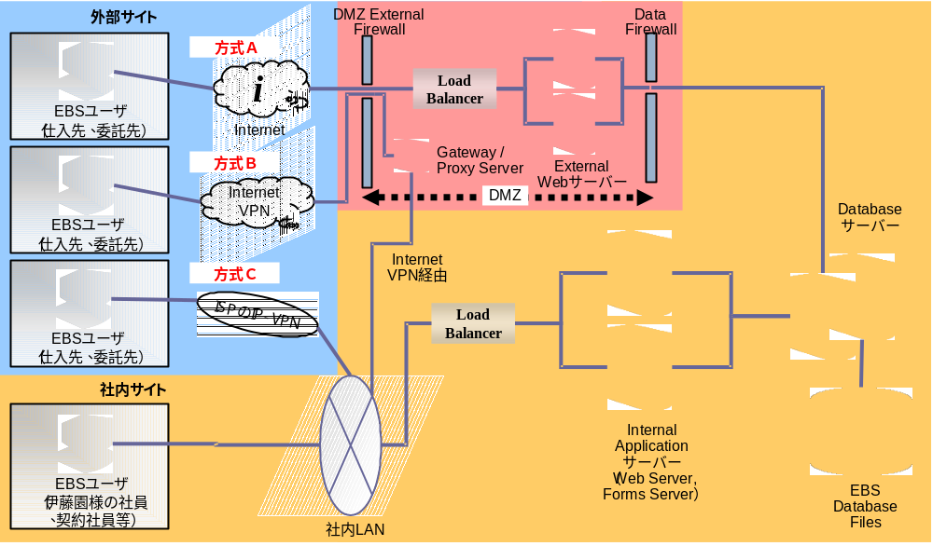
概要図
- 外部サイトからのアクセスには、上図のA、B、Cのいずれかの方式でおこないます。
- 方式A、Bの場合はインターネットからのアクセスになるため、FirewallとDMZを設置します。
- 方式Cの場合は、社内LANと同等になります。
- サーバや負荷分散装置の構成はイメージであり確定ではありません。
- 各方式の特徴を以下に比較します。
検討ポイント | 方式A | 方式B | 方式C
セキュリティ  （外部からの攻撃に対して） | ○  アクセス範囲は、DMZ上のEBS外部Webサーバのみ | △  アクセス範囲は、伊藤園様の社内ネットワークとなり、重要なシステムやファイルサーバ等には不正アクセス防止のセキュリティ対策が取られている必要あり。 | △  アクセス範囲は、伊藤園様の社内ネットワークとなり、重要なシステムやファイルサーバ等には不正アクセス防止のセキュリティ対策が取られている必要あり。
伊藤園様の設備・環境のコスト | ○  EBS外部WebサーバへのFirewall設定。 | △  InternetからのFirewall設定、およびVPN設備やGateway/Proxy Serverの導入。 | ×  アクセスサイト毎のIP-VPNが必要。サイト数が多いとコスト大。
委託先、外部倉庫様の設備・環境のコスト | ○  Webブラウザが稼動可能なPC。 | △  Webブラウザ＋Jinitiatorが稼動可能なPC、及びVPN設備が必要。 | △  Webブラウザ＋Jinitiatorが稼動可能なPC、及びVPN設備が必要。
伊藤園様のネットワーク管理者 | ○  高いスキルは不要。 | △  ネットワーク管理とセキュリティ管理の高いスキルが必要。 | ○  複雑な管理はISPが担当する為、高いスキルは不要。
委託先・外部倉庫様のアカウント管理 | ○  EBSのユーザアカウント管理。 | △  EBSのユーザアカウント管理、及びVPNのアカウント管理。 | △  EBSのユーザアカウント管理、及びVPNのアカウント管理。
アドオン開発コスト | ×  標準のForms画面が利用できる機能についてもアドオン開発が必要。 | ○  標準のForms画面が利用できる機能については、アドオン不要。 | ○  標準のForms画面が利用できる機能については、アドオン不要。
Forms画面利用  （Java Applet画面） | ×  標準/アドオン共に利用不可。 | ○  標準/アドオン共に利用可。 | ○  標準/アドオン共に利用可。
OAF画面利用  （Webブラウザ画面） | ○  標準/アドオン共に利用可。 | ○  標準/アドオン共に利用可。 | ○  標準/アドオン共に利用可。

プロジェクト環境アーキテクチャ
このセクションでは、生産物流システム/営業システム構築プロジェクトのプロジェクト環境のアーキテクチャについて説明します。

EBSインストール要件
Oracle E-Business Suite 11iのインストールに必要な要件を以下に記述します。以下の内容は、導入予定のCRP機と開発機において共通です。（テスト機と本番機についてはTA.070で定義します。）

事前作業
EBSのインストールをおこなう前に、サーバ機に対して実施する作業内容です。以下の作業はH/Wベンダー様もしくはサーバ管理者様に実施していただきます。
- H/Wの設置
（EBSのインストールには、X-Windowコンソール、内臓DVDドライブの周辺装置が必要になります。）
- O/Sのインストール （参照：O/S要件）
- O/Sパッチのインストール （参照：O/Sパッチ要件）
- O/Sパッケージのインストール （参照：O/Sパッケージ要件）
- サーバに関する詳細設計 （参照：サーバに関する要件）
- ネットワークの設定と接続
- ファイルシステムの作成

O/S要件
AIXプラットフォームでEBSが対応しているバージョンは以下です。
- IBM AIX 5L（5.1、5.2、5.3）
このプロジェクトでは、5.3をインストールします。

O/Sパッチ要件
EBSに必須のAIX 5L（5.3）パッチの一覧です。EBSのインストール作業の前に適用しておく必要があります。
パッチ | 備考
ML02+ 以上
IY58143
IY59386
IY60930
IY65305
IY66513
IY68989
IY68874
IY70031
IY70159
IY76140 | ML03の場合に必須。
IY89080 | TL 5300-05の場合に必須。
IY64361 | IBM XL C/C++がV7.0の場合に必須。
IY65361 | IBM XL C/C++がV7.0の場合に必須。
IY65362 | IBM XL C/C++がV7.0の場合に必須。

O/Sパッケージ要件
EBSに必須のO/Sパッケージの一覧です。事前にインストールしておく必要があります。各パッケージの前提については、それぞれのリリースノートなどを参照してください。
パッケージ | 備考
X-Window
IBM XL C/C++ | バージョン7.0以上。  xlC.aix50.rte、xlC.rteが必須。
J2SE 1.4.2（32bit版） | リリース20050609以降。  ダウンロードサイトは、  http://www.ibm.com/developerworks/java/jdk/aix/index.html
perl | 5.005以上
zip | 2.3以上
imap
bos.adt.base
bos.adt.lib
bos.adt.libm
bos.perf.libperfstat
bos.perf.perfstat
bos.perf.proctools
rsct.basic.rte | RAC構成の場合のみ。
rsct.compat.clients.rte | RAC構成の場合のみ。

サーバに関する要件
サーバに関して以下の項目や標準を決定し、O/Sが設定されている必要があります。その設定内容を前提としてEBSのインストール作業を実施しますので、EBSの作業までに設定内容をご提供ください。
項目 | 備考（制限など）
ホスト名 | 英数小文字であること。
ドメイン名 | ドメインなし（ホスト名のみの設定）は不可。
IPアドレス
rootユーザのパスワード | EBSインストールや環境バックアップに使用。
O/Sパッケージの実行ファイルのディレクトリ | 前述のO/Sパッケージ（cc、java、perl、zip、vncserver）がインストールされているディレクトリ。
サーバ起動・停止コマンド（手順）
EBSの所有アカウント名 | O/Sユーザアカウント。インスタンス毎に必要。（規定しない場合は弊社側で設定します。）  例：seisan01、eigyou02、project名03 など
EBSの所有アカウントのUID | 上記の内部ID。アカウント毎に必要。（規定しない場合はデフォルトを使用します。）
EBSの所有アカウントのパスワード | 上記のパスワード。アカウント毎に必要。（規定しない場合は弊社側で設定します。）
EBSの所有アカウントのグループ名 | O/Sグループ。通常「dba」で設定します。
EBSの所有アカウントのGID | 上記の内部ID。（規定しない場合はデフォルトを使用します。）
EBSのファイルシステムとマウントポイント | ファイルシステムは、インスタンス毎の区画割りでも、全インスタンス用の区画割りでも構いません。ただし1インスタンスあたり最小で100GB必要です。  バックアップ用エリアは、インスタンス毎ではなく全インスタンス用の区画割りの方が使用効率が向上します。
ディレクトリ階層 | EBSのインストール先のディレクトリ階層。規定しない場合は、上記ファイルシステム直下にインストールします。
プロセス・ポート番号 | EBSで使用するプロセスのポート番号。インスタンス毎に必要。以下の使用例を参照。（規定しない場合は弊社側で設定します。）
データベースSID | インスタンス名。通常アカウント名と同名を使用します。（規定しない場合は弊社側で設定します。）  例：seisan01、eigyou02、project名03など
データベース文字コード | データベースの文字コード。UTF8、シフトJIS、EUCから選択します。

プロセス・ポート番号の使用例
以下は、EBSで使用および予約される各プロセスのポートに関する詳細です。３つの環境を構築したケースを表に記述します。使用するポート番号は、EBSの環境構築時に任意で設定します。通常はデフォルト値に対して、環境毎にオフセットします。PC接続欄に印のあるポートは、プロジェクトのクライアントPCからネットワーク接続されるプロセスです。中継するネットワーク機器の設定を考慮する必要があります。
ポート名 | PC接続 | 環境（１）の  ポート | 環境（２）の  ポート | 環境（３）の  ポート
Database Port | ○ | 1522 | 1523 | 1524
RPC Port | ○ | 1627 | 1628 | 1629
Reports Port |  | 7001 | 7002 | 7003
Web Listener Port | ○ | 8001 | 8002 | 8003
OprocMgr Port |  | 8101 | 8102 | 8103
Web PLSQL Port |  | 8201 | 8202 | 8203
Servlet Port |  | 8801 | 8802 | 8803
Forms Listener Port | ○ | 9001 | 9002 | 9003
Metrics Server Data Port |  | 9101 | 9102 | 9103
Metrics Server Req. Port |  | 9201 | 9202 | 9203
JTF Fulfillment Server Port |  | 9301 | 9302 | 9303
Map Viewer Servlet Port |  | 9801 | 9802 | 9803
OEM Web Utility Port |  | 10001 | 10002 | 10003
VisiBroker OrbServer Agent Port |  | 10101 | 10102 | 10103
MSCA Server Port |  | 10201 | 10202 | 10203
MSCA Dispatcher Port |  | 10301 | 10302 | 10303
Java Object Cashe Port |  | 12346 | 12347 | 12348
OACORE Servlet Port Range |  | 16010-16019 | 16020-16029 | 16030-16039
Discoverer Servlet Port Range |  | 17010-17019 | 17020-17029 | 17030-17039
Forms Servlet Port Range |  | 18010-18019 | 18020-18029 | 18030-18039
XMLSVCS Servlet Port Range |  | 19010-19019 | 19020-19029 | 19030-19039

O/Sアカウントの要件
O/Sユーザアカウントには、以下の要件があります。rootユーザアカウントは、事前に設定しておく必要があります。EBSの所有者アカウントは、アカウント作成時に設定します。
- O/SパッケージのPATH設定。
- シェル制限（ulimit）パラメータの無制限。

運用方針と体制
CRP機、開発機の運用について、以下の項目と役割分担で実施します。（テスト機、本番機についてはTA.070/TA.150で定義します。）
No. | 作業項目 | 伊藤園様/HWﾍﾞﾝﾀﾞ様 | オラクル
1 | サーバの起動・停止 | ○
2 | O/Sユーザアカウントの作成 | ○ | ○
3 | H/W、O/Sの管理全般（問合せ窓口）  ・システム・バックアップ  ・パッチ適用  ・ファイルシステム管理 など | ○
4 | ネットワーク管理全般（問合せ窓口） | ○
5 | EBSの環境構築 |  | ○
6 | EBSの起動・停止 |  | ○
7 | EBSの管理全般  ・環境バックアップ  ・パッチ適用 など |  | ○

サーバー環境
プロジェクトの作業用のサーバ環境について、詳細を記述します。

CRP機
生産物流システムのCRPに使用するサーバ機の詳細です。（期間限定の借用利用）
製品仕様 | 詳細
機種 | HITACHI EP8000/520
CPU | 1.65GHz x 2way
メモリ | 16Gバイト
HDD | 73.4Gバイト x 4
その他 | DVDドライブ、DATドライブ、X-Windowコンソール

クライアント環境
プロジェクトの作業用クライアント環境について、推奨される仕様を記述します。クライアントは、EBS一般ユーザ用もしくは開発ユーザ用と用途によって必要になる性能やソフトウェアが異なります。以下の要件をもとにクライアント機を準備します。

クライアント要件（管理者/一般ユーザ用）
各タスクにおいて、EBS環境の利用、各種テスト、成果物の作成に使用します。以下は推奨となるスペックです。
- 本番同等のものが推奨されます。
- EBS以外のためのコンポーネントや開発ツールについてのシステム要件は含んでいません。
- EBSのアドオン開発のシステム要件は含んでいません。
製品仕様 | 推奨値
プラットフォーム | Windows 2000 SP1以上  Windows XP Professional
CPU | PentiumⅢ、PentiumⅣ、Celeronなど 1.0GHz 以上
メモリ | 256Mバイト 以上
HDD | 1.0Gバイト 以上
ディスプレイ解像度 | 800x600 256色 以上
その他 | S/Wインストール用CD-ROMドライブもしくはDVDドライブ

クライアント要件（開発ユーザ用）
各タスクにおいて、EBS環境の利用、アドオン開発、各種テスト、成果物の作成に使用します。以下は推奨となるスペックです。
・EBS以外のためのコンポーネントや開発ツールについてのシステム要件は含んでいません。
製品仕様 | 推奨値
プラットフォーム | Windows 2000 SP1以上  Windows XP Professional
CPU | PentiumⅣ、Celeronなど 2.0GHz 以上
メモリ | 1024Mバイト 以上
HDD | 2.0Gバイト 以上
ディスプレイ解像度 | 800x600 256色 以上
その他 | S/Wインストール用CD-ROMドライブもしくはDVDドライブ

ソフトウェア要件
クライアント環境に必要なソフトウェアの一覧です。
ソフトウェア | 説明・用途 | 伊藤園  管理者 | 伊藤園  一般 | 伊藤園  開発者 | ｵﾗｸﾙ  一般 | ｵﾗｸﾙ  開発者
MS Internet Explorer  （6.0、6.0SP1、6.0SP2） | Webブラウザー。 EBSの実行、技術サイトの閲覧。  ※バージョン7も数台用意する。 | ○ | ○ | ○ | ○ | ○
MS Word | ワープロ。 ドキュメントの作成、編集。 | ○ | ○ | ○ | ○ | ○
MS Excel  （2000、2002、2003） | スプレッドシート。 ドキュメント、データの作成、編集。  ※Excel2007も数台用意する。 | ○ | ○ | ○ | ○ | ○
MS PowerPoint | プレゼンテーション。 ドキュメントの作成、編集。 | ○ | ○ |  | ○
MS Visio | 描画作成。 ドキュメントの作成、編集。  ※利用者を限定する。 | ○ | ○ | ○ | ○ | ○
Adobe Reader | PDF閲覧。 マニュアルや帳票の閲覧。 | ○ | ○ | ○ | ○ | ○
Teraterm | Telnet仮想端末。 コンパイルやデータインポートなどのサーバ操作。 | ○ |  | ○ | ○ | ○
FTPツール | FTPツール。 PCとサーバ間のファイル転送。 | ○ |  | ○ | ○ | ○
ファイル圧縮・解凍ツール | ファイル圧縮・解凍ツール。 | ○ | ○ | ○ | ○ | ○
テキストエディタ/バイナリエディタ | エディタ。 データやプログラムの作成、編集。 | ○ | ○ | ○ | ○ | ○
画面キャプチャツール | 画面キャプチャツール。 ドキュメントの作成、編集。 | ○ | ○ | ○ | ○ | ○
Oracle Jinitiator | EBS実行環境プラグイン。 | ○ | ○ | ○ | ○ | ○
Oracle Client（SQL*Net、SQL*Plus） | データベース接続ミドルウェア、SQLコマンドラインツール。 | ○ |  | ○ | ○ | ○
Oracle SQL Developer | データベース開発支援ツール。 データ検索/更新、テーブル参照などのデータベース操作のためのGUIツール。 | ○ | ○ | ○ | ○ | ○
Oracle Workflow Builder | ワークフロー開発ツール。 |  |  |  | ○ | ○
Oracle Applications Desktop Integrator | EBS（GL/FAモジュール）のデスクトップ統合ツール。 | ○ | ○ |  | ○ | ○
Oracle Forms | EBS画面開発ツール。 Forms系画面の開発。 |  |  |  |  | ○
Oracle Jdeveloper | EBS画面開発ツール。 OA-Framework系画面の開発。 |  |  |  |  | ○
Oracle Reports | EBS帳票開発ツール。 テキスト帳票の開発。 |  |  |  |  | ○
Oracle XML Publisher Desktop | EBS帳票開発ツール。 ビットマップ帳票の開発。 |  |  |  |  | ○
Oracle Warehouse Builder | データ移行ツール。 オラクルDB間のデータ移行。 |  |  | ○ |  | ○
Oracle SQL*Loader | データ移行ツール。 CSVファイル形式のデータ移行ツール。 |  |  | ○ |  | ○
Oracle Designer/Repository | アドオン構成管理ツール。 プログラムソース、成果物の保管、管理。 |  |  | ○ |  | ○

役割の説明
伊藤園 管理者： 情報管理部担当者や開発の管理担当者。
伊藤園 一般： CRPやテストを実施する業務担当者。
伊藤園 開発者： 移行プログラムなどのアドオン開発者。
オラクル 一般： CRPやテストを実施する業務担当者。
オラクル 開発者： アドオン開発者。

この成果物の未完了の課題と完了済みの課題

未完了の課題

ID | 課題 | 解決策 | 担当 | 目標日付 | 期限

完了済みの課題

ID | 課題 | 解決策 | 担当 | 目標日付 | 期限

